
质量信息反馈单
发出公司 | 安徽兰客食品科技有限公司 |  | 供货公司 | 怡永丰
异常发现时间 | 2024/5/4 |  | 来料验收or生产过程 | 生产过程 | 到货时间 | 2024/4/30
原材料/产品品项 | B202-0145  忆小口DHA坚果酥（原味）卷膜2401版 |  | 批次信息 | 2404131
受影响原材料/产品总数量 | 265.2kg |  | 不合格比例 | 265.2kg/350.4kg=75.7%
异常信息描述（图片+文字）： 严重分层，导致宝成品包装全部漏气
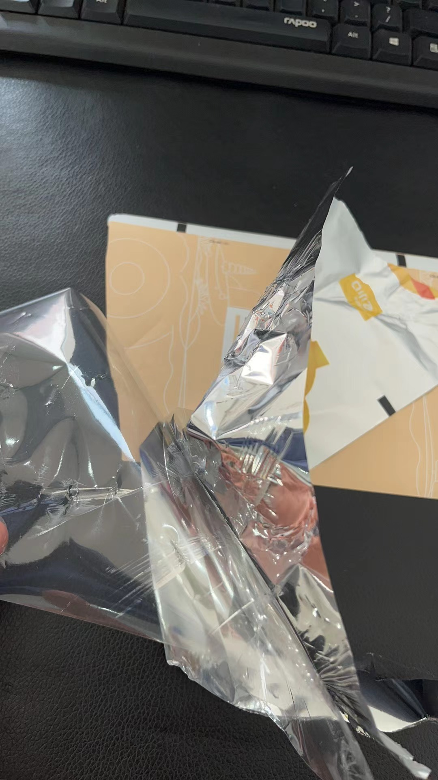
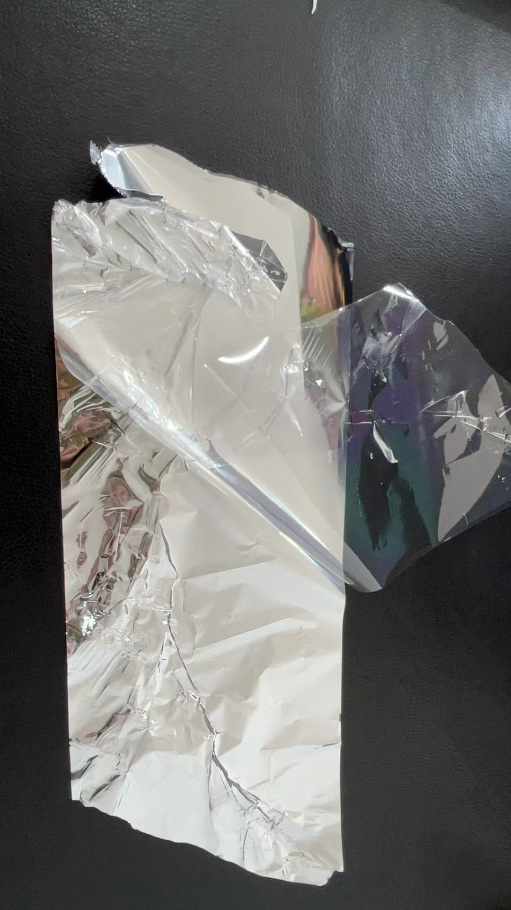
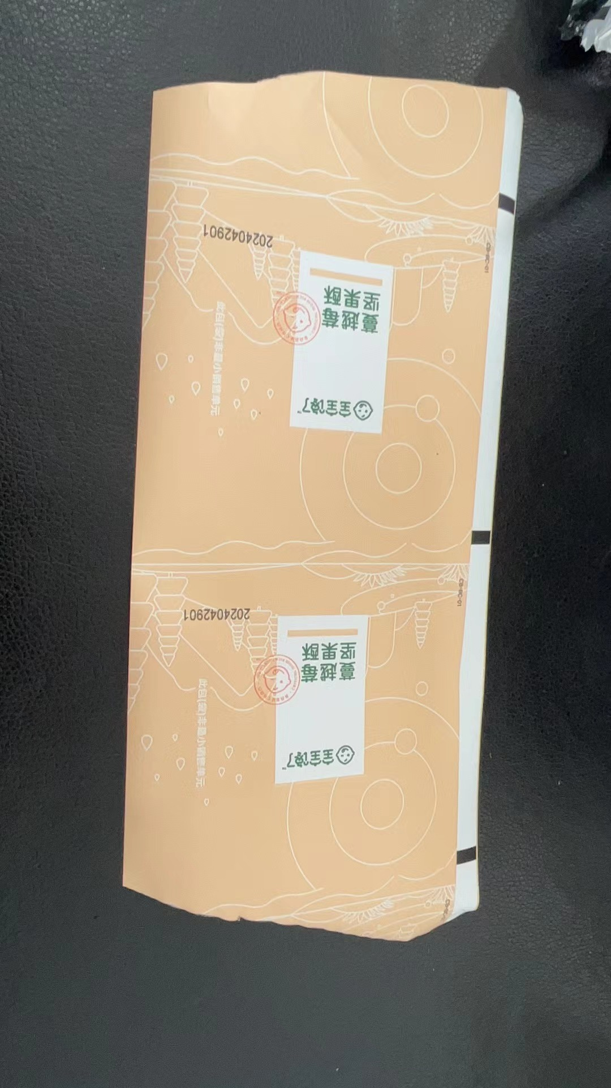
违反《质量标准》条款：
反馈人 | 王圆 | 审核人 |  | 反馈时间 | 2024/5/6
备注(包括但不限于：工厂处理意见、同类信息反馈、整体质量趋势、其他质量相关反馈)
整批卷膜严重分层，对比同等材质的卷膜，贵司的卷膜分层率太高，导致产品包装时大批量出现漏气。

